Розрахунково-графічне завдання

ЛІНІЙНІ ЕЛЕКТРИЧНІ КОЛА ПОСТІЙНОГО СТРУМУ.

В електричному колі діють джерела напруги ЕРС 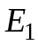, 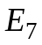 і джерело струму J. Параметри кола наведені в таблицях №1 і №2, схеми кіл показані на рис.1.

- Розрахувати струми в усіх гілках кола методом контурних струмів.
Скласти баланс потужностей.
Скласти систему рівнянь кола за законами Кірхгофа, підставити у ці рів-
няння розраховані значення струмів і переконатись у правильності
одержаних результатів.
- Розрахувати струми в усіх гілках кола методом вузлових потенціалів.
Побудувати потенціальну діаграму для замкненого контура, що прохо-
дить через обидві ЕРС.
Знайти покази вольтметра V .
- Розрахувати струми в усіх гілках кола методом накладання дій джерел енергії.
Визначити вхідні та взаємні провідності, коефіцієнти передачі струму для гілок з джерелами напруги та струму.
Розрахувати, якою повинна бути ЕРС , щоб струм у п’ятій гілці до рівнював 5 ампер.
- Розрахувати струм у гілці з ЕРС методом еквівалентного генератора.
Визначити, яку ЕРС потрібно ввімкнути у першу гілку, щоб струм 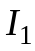змінив напрям і збільшився вдвічі.

Примітка. Варіант даних для розрахунку вибрати згідно з тризначним шифром (№1, №2, №3 ). Перша цифра відповідає номеру колонки таблиці №1, друга - номеру колонки таблиці №2, третя – номеру схеми.
Шифр надається викладачем.

Таблиця №1

Параметр | 1 | 2 | 3 | 4 | 5 | 6 | 7 | 8 | 9 | 0
Е₁ (В) | 50 | 75 | 100 | 125 | 150 | 200 | 225 | 250 | 275 | 300
Е₇ (В) | 100 | 125 | 150 | 175 | 200 | 250 | 275 | 300 | 325 | 350
J (A) | 5 | 7 | 10 | 13 | 15 | 20 | 22 | 25 | 28 | 30

Таблиця №2

Параметр | 1 | 2 | 3 | 4 | 5 | 6 | 7 | 8 | 9 | 0
R₁ (Ом) | 15 | 20 | 25 | 30 | 60 | 55 | 50 | 45 | 40 | 10
R₂ (Ом) | 20 | 25 | 30 | 35 | 55 | 50 | 45 | 40 | 35 | 15
R₃ (Ом) | 25 | 30 | 35 | 40 | 50 | 45 | 40 | 35 | 30 | 20
R₄ (Ом) | 30 | 35 | 40 | 45 | 40 | 35 | 30 | 25 | 20 | 25
R₅ (Ом) | 35 | 40 | 45 | 50 | 35 | 30 | 35 | 20 | 25 | 30
R₆ (Ом) | 40 | 45 | 50 | 55 | 30 | 25 | 20 | 15 | 10 | 35

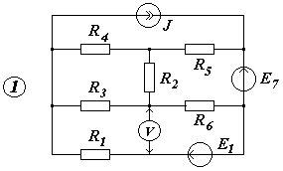 | 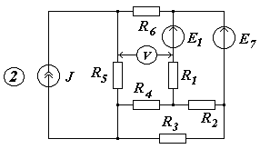
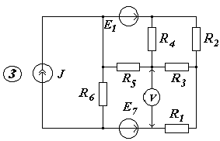 | 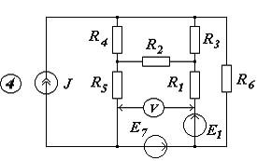
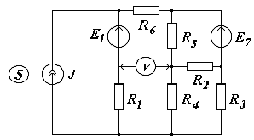 | 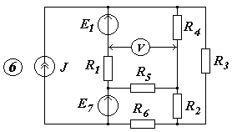
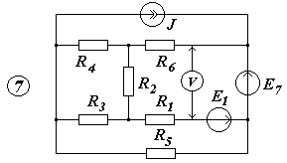 | 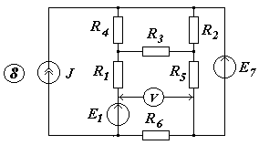
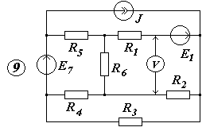 | 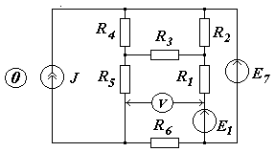
Рис. 1

